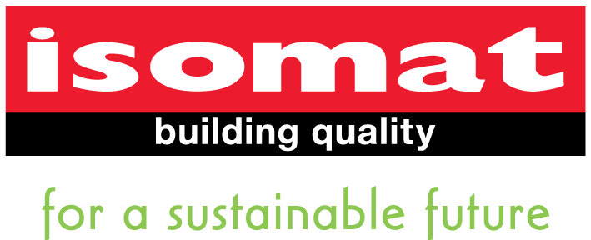

Βιομηχανία Δομικών Χημικών & Κονιαμάτων
Ζητά

ΜΗΧΑΝΙΚΟ ΤΕΧΝΙΚΗΣ ΥΠΟΣΤΗΡΙΞΗΣ ΕΞΩΤΕΡΙΚΟΥ

με έδρα την Θεσσαλονίκη

Στις κύριες αρμοδιότητες περιλαμβάνονται:

- Τεχνική υποστήριξη και διαχείριση παραπόνων πελατών Σερβίας/Ρουμανίας.
- Έρευνα αγοράς τεχνικών προδιαγραφών ανταγωνισμού Σερβίας/Ρουμανίας.
- Επισκέψεις σε πελάτες στην Σερβία/Ρουμανία για επίλυση παραπόνων και εφαρμογές προϊόντων.
- Επαφές / επισκέψεις σε τεχνικά/μελετητικά γραφεία, εργοτάξια, και σε εκθέσεις ή συνέδρια στο εσωτερικό και το εξωτερικό.
- Συγγραφή τεχνικών προδιαγραφών για μελετητές, τεχνικά γραφεία κτλ.
- Συμμετοχή στη διεκπεραίωση διαδικασιών πιστοποίησης προϊόντων και συστημάτων της εταιρείας.

Απαραίτητα προσόντα:

- Πτυχίο Πολιτικού Μηχανικού AEI/TEI.
- Εμπειρία στον κατασκευαστικό τομέα θα θεωρηθεί επιπλέον προσόν.
- Άριστη γνώση αγγλικών. Η γνώση Σερβικών ή Ρουμανικών θα θεωρηθεί επιπλέον προσόν.
- Άριστη γνώση Η/Υ.
- Ευελιξία/διαθεσιμότητα για επαγγελματικά ταξίδια.

Θα τηρηθεί απόλυτη εχεμύθεια.

Αποστείλατε βιογραφικό σημείωμα:
https://www.isomat.gr/hr/

